

Colégio Evangélico Almeida Barros

Data:18 / 05 / 2020

Profª Beatriz Bento

Aluno(a): _____________________________________

Disciplina: Matemática **6º ANO**

**Roteiro do dia**

1. Oração e boas – vindas.
2. Compreender a radiciação como operação inversa da potenciação.
3. Exercícios p/ aula – livro ( págs 14 e 15 ).
4. Exercícios p/ casa – livro ( pág 22 nos 2, 3 e 4; pág 24 nº 10 )
5. Autocorreção das atividades. (Via whatsap )

|  |
| --- |
| **Link da aula**  <https://youtu.be/gwjj-PVhsEE> |

**Bom estudo!! Saudades!!!**

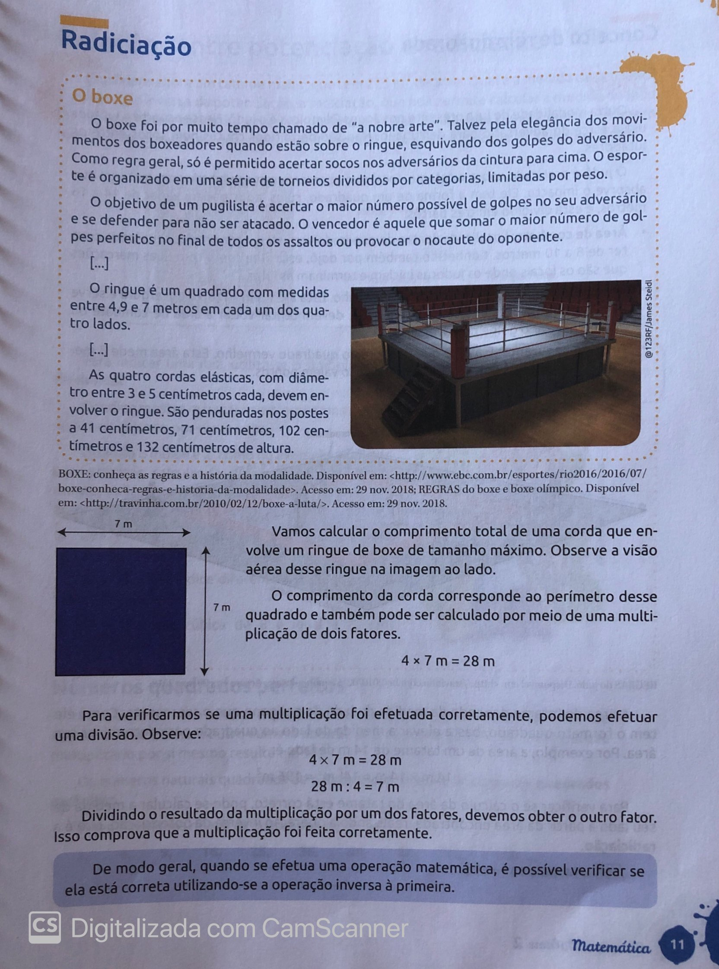

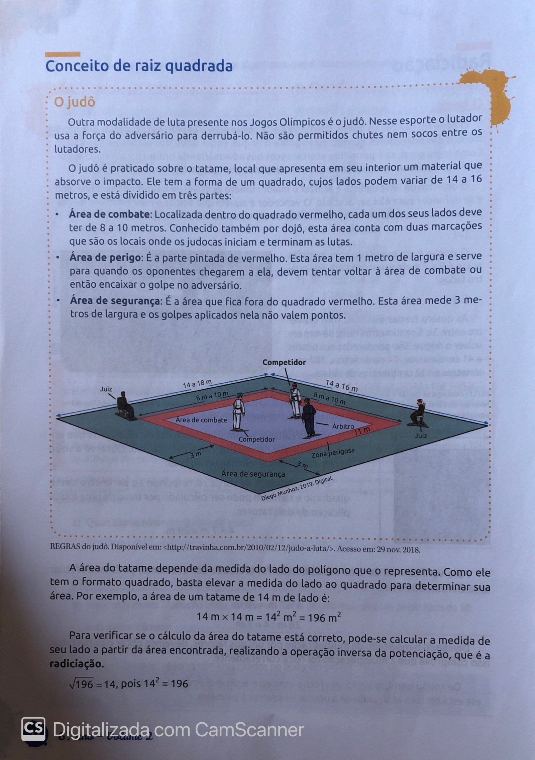

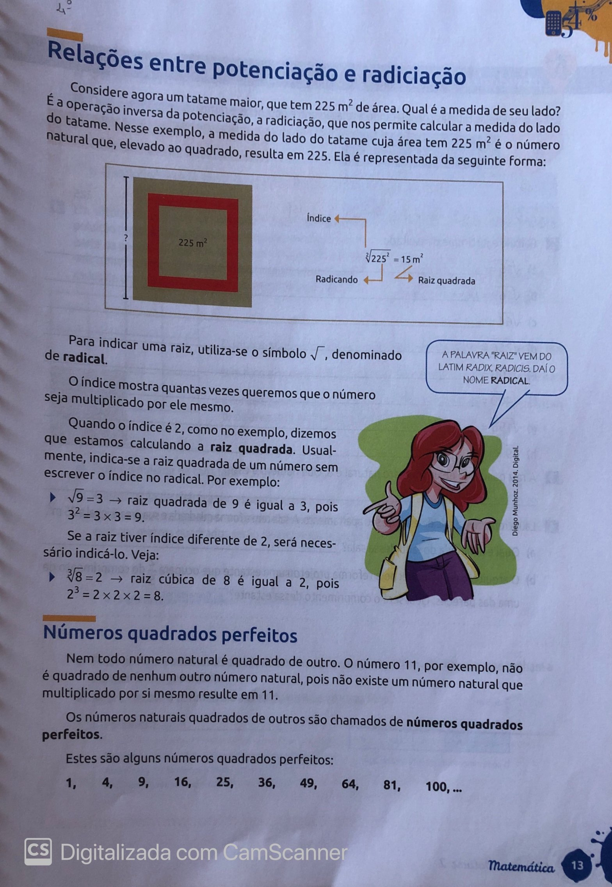

Colégio Evangélico Almeida Barros

Data: 21 / 05 / 2020

Profª Beatriz Bento 

Aluno(a): _____________________________________

Disciplina: Matemática **6º ANO**

**Roteiro do dia**

1. Oração e boas – vindas.
2. Resolver expressões numéricas envolvendo as quatro operações fundamentais, a potenciação e a radiciação.
3. Exercícios p/ aula – livro ( págs 18 nº 2; pág 19; pág 20; pág 25 nº 14 e

pág 26).

1. Exercícios p/ casa – caderno de atividades ( págs 59 e 60 )
2. Autocorreção das atividades. (Via whatsap )

|  |
| --- |
| **Link da aula**  <https://youtu.be/7hWcLH2Hjxc> |

**Bom estudo!! Saudades!!!**

